淡江時報 第 1123 期
海基會參訪AI創智學院
學習新視界
【本報訊】海基會文教處處長李政毅、科長許力仁等3人4月28日來校參訪AI創智學院，了解AI創智學院實境場域的設施，由工學院暨AI創智學院院長李宗翰、AI創智學院實境場域營運長張瑞麟接待、國際處陪同，讓來賓體驗魔鏡之旅、職涯導航、虛實混搭的技術應用，Q/A互動的AI應用，李宗翰也向來賓介紹工學院的研發成果，以及AI創智學院5個AI學程、4個應用平臺、4個遠端課程、與微軟合作開設的課程規劃，以及近期已舉辦AI種子師資培訓班等表現，雙方交流愉快，並在祈福牆上掛上祝福木片、相互合影留念。
2021/05/02

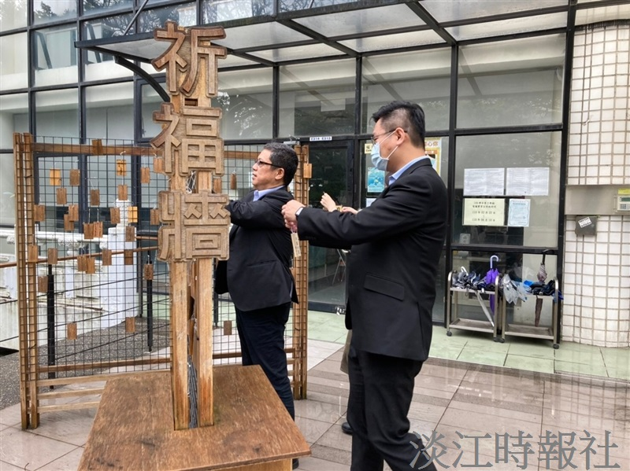
4月28日，海基會文教處處長李政毅、科長許力仁等3人來校參訪AI創智學院，海基會文教處處長李政毅等人在祈福牆上掛上祈福木片。（圖／AI創智學院提供）

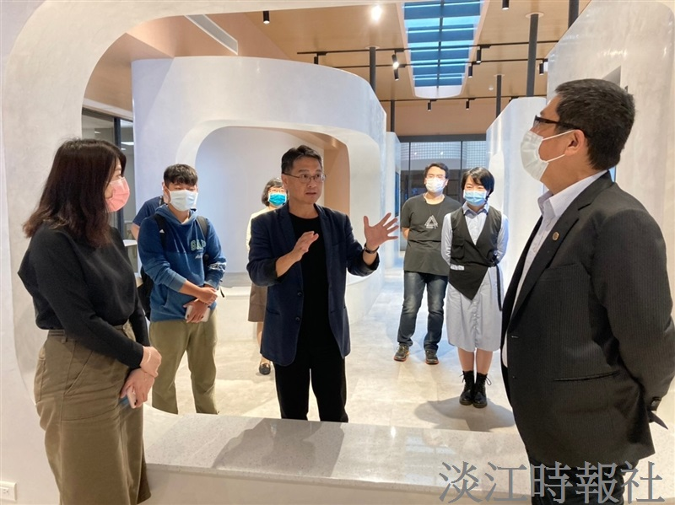
4月28日，海基會文教處處長李政毅、科長許力仁等3人來校參訪AI創智學院，了解AI創智學院之實境場域的設施，由工學院暨AI創智學院院長李宗翰接待。（圖／AI創智學院提供）

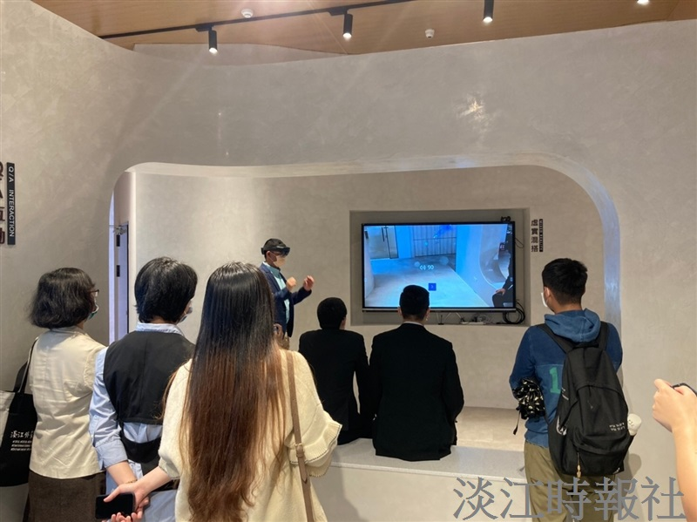
4月28日，海基會文教處處長李政毅、科長許力仁等3人來校參訪AI創智學院，了解AI創智學院之實境場域的設施。（圖／AI創智學院提供）


4月28日，海基會文教處處長李政毅、科長許力仁等3人來校參訪AI創智學院，了解AI創智學院之實境場域的設施，會後合影留念。（圖／AI創智學院提供）

